Birkenfeld, 29. März 2017

WMF Quadro: „Buffet in Ihrem Takt“
Grenzenlose Möglichkeiten mit neuer Buffet-Kollektion im GN-Format
von WMF Professional

Als Spezialist für durchdachte Gastronomie-Lösungen setzt WMF Professional auf der Internorga 2017 ein neues Zeichen: „WMF Quadro“ greift den individuellen Rhythmus von Gastronomen und Hoteliers ab der ersten Sekunde auf. Ob 5-Sterne-Hotel, Systemgastronomie oder Gasthaus – das modulare System setzt Speisen vom Frühstück über den Lunch bis hin zum Dinner effizient in Szene. Der Schlüssel zur Individualität sind maximal skalierbare Elemente im GN-Format mit hochwertiger Optik, Haptik und Materialbeschaffenheit. Dabei sind die einzelnen Module der rund 50-teiligen Kollektion im Nu einsatzbereit und können mit wenigen Handgriffen immer wieder neu kombiniert werden. Während der Produktentwicklung legten die Designer von WMF Professional großen Wert auf einen emotionalen Charakter: Natürliche Oberflächen-Texturen aus Holz und Glas werden mit der Eleganz von geschliffenem Edelstahl sowie wertigem Porzellan gelungen kombiniert. Dabei ist eine geometrische Grundform mit weichen Radien die Essenz der Formensprache und wird vom optionalen LEDlight in unterschiedlichen Farben betont.

Kein Buffet gleicht dem anderen: Daher ist eine punktgenaue Taktung mit passgenauen Übergängen die Quintessenz von WMF Quadro. Peter Ramminger, Produktdesigner bei der proHeq GmbH, entwickelte die Kollektion nach dem Credo: „Form follows Function war gestern. Gutes Design ist selbsterklärend, emotional, funktional und qualitativ langlebig.“ Gemäß diesem Anspruch erfüllt WMF Quadro zum einen die grundlegenden Anforderungen an ein professionelles Buffet-System: Funktionalität und Flexibilität – vom Kühlen über das Stapeln und Kombinieren bis hin zum Anrichten auf mehreren Ebenen. Zum anderen sorgen hochwertige Materialien für eine unverwechselbare Gesamtkomposition. Das Grundgerüst aus geschliffenem Edelstahl vermeidet Reflexionen, minimiert sichtbare Fingerabdrücke und sorgt für einen geringeren Reinigungsaufwand. Es lässt sich ganz nach Gusto kombinieren: ob mit Porzellan-Einsätzen, mit Platten aus Rauchglas, satiniertem Glas und Melamin in Holz-Optik oder mit Körben in Flecht-Optik. Für ein optisches Highlight sorgen die LEDlight-Adapter, die für alle vier Rahmen zur Verfügung stehen. Sie leuchten in Kombination mit der LEDlight-Einheit, die über Fernbedienung und Akku verfügt, in diversen, dimmbaren Lichtfarben.

Für alle Buffetkonzepte: die kleinen, großen und undenkbaren
Die unterschiedlichen Größen und Formate der Rahmen, Konsolen, Platten, Schalen und Brotkörbe setzen der kreativen Speisenpräsentation keine Grenzen. Aufsätze in zwei Größen, eine Brücke sowie eine Etagere mit drei Ebenen bringen zusätzliche Höhe ins Spiel und schaffen kulinarische Themeninseln. Darüber hinaus halten Eiswannen in vier Ausführungen kalte Speisen optimal auf Temperatur, während warme Buffets in Kombination mit dem vielfältigen Sortiment an Chafing Dishes von WMF Professional problemlos umgesetzt werden können. Nicht zuletzt sind sämtliche Artikel von WMF Quadro spülmaschinengeeignet, um einwandfreie Hygiene zu gewährleisten.

www.wmf-professional.de

Bildanforderung
Bildmaterial finden Sie zum Download in unserem Medienportal http://press-n-relations.amid-pr.com unter dem Suchbegriff „WMF-Quadro“.
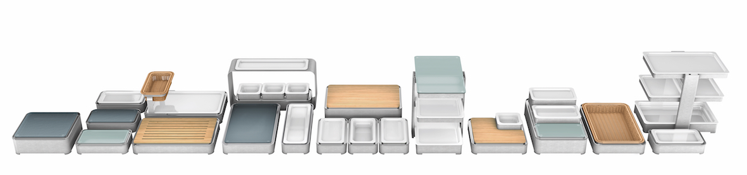
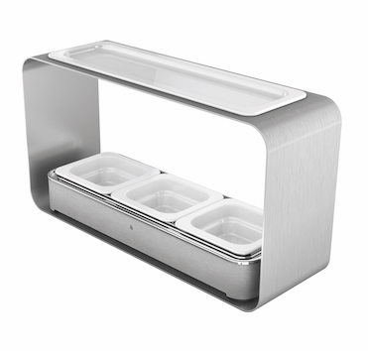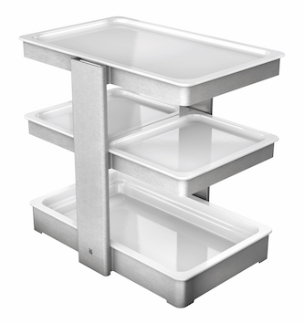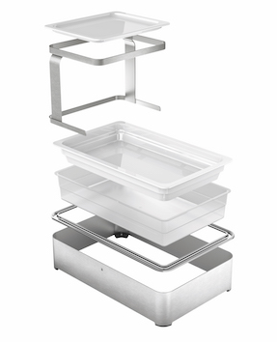

Weitere Informationen:  proHeq GmbH  WMF Professional  Carl-Benz-Str. 10  75217 Birkenfeld  Tel. +49 7231 4885 0  Fax +49 7231 4885 83  wmf@press-n-relations.de  www.wmf-professional.de | Presse- und Öffentlichkeitsarbeit:  WMF Pressebüro  c/o Press’n’Relations GmbH  Vanessa Klein und Monika Nyendick  Magirusstraße 33 – D-89077 Ulm  Tel. +49 731 96287-20  Fax +49 731 96287-97  wmf@press-n-relations.de  www.press-n-relations.de

Über die WMF Group
WMF Professional Business Unit Hotel zählt zu den führenden Anbietern professioneller Gastronomie- und Hotellerie-Ausstattung. Wesentliche Stärke der Traditionsmarke sind innovative, hochwertig verarbeitete sowie stilvolle Komplettlösungen rund um das Anrichten und Servieren von Speisen und Getränken. Zum umfangreichen Sortiment zählen Besteck und Glaswaren, Serviergeräte, Buffet-Equipment sowie Tischdekoration jeglicher Couleur.

Seit über 160 Jahren stehen die Marken der WMF Group für beste Koch-, Trink- und Esskultur. Jeden Tag verwenden mehrere 100 Millionen Menschen weltweit die Produkte von WMF, Silit und Kaiser zum Zubereiten, Kochen, Essen, Trinken und Backen bei sich zu Hause. Oder sie genießen Kaffeespezialitäten und Speisen, die mit den Produkten der Marken WMF, Schaerer und HEPP in der Gastronomie oder Hotellerie zubereitet werden. Es ist die Leidenschaft unserer Mitarbeiter, Menschen zusammenzubringen, sei es daheim, unterwegs oder im Bereich der gehobenen Gastronomie, um ihnen kostbare und köstliche gemeinsame Momente zu bescheren. Und das mit Produkten, die durch ihr ausgezeichnetes Design, perfekte Funktionalität und beste Qualität Freude auf ein kulinarisches Erlebnis machen. Unser Traditionsunternehmen wurde 1853 in Geislingen an der Steige gegründet. Knapp 6.000 Mitarbeiter bescheren kulinarischen Genuss von über 40 internationalen Standorten aus.

